**上海市曹杨二中2022学年度第二学期**

**高一年级期中考试信息技术试卷**

**考生注意：**

**1、答卷前，考生务必将姓名、班级、学号等在指定位置填写清楚。**

**2、本试卷共有40道试题，满分100分，考试时间60分钟。请考生用黑色水笔或钢笔将答案直接写在答题卷上。**

**3、本试卷不得使用计算器，违者将取消考试成绩。**

**4、有试卷最后两页有python帮助小贴士和数据库SQL命令可供参考。**

1. 小申受邀为一家实体书店开发一款小型管理信息系统，实现书店会员管理、购书自动结账、书本进货数量分析等功能。请你帮助小申思考搭建“小型书店管理信息系统”前正确的准备步骤是（ ）

①总体设计 ②需求分析 ③详细设计 ④可行性分析

A. ②④①③ B. ②③④① C. ①②④③ D. ①③④②

2. 小申受邀为一家实体书店开发一款小型管理信息系统，实现书店会员管理、购书自动结账、书本进货数量分析等功能。如图所示，在该系统中客户端通过浏览器发出的请求，需要得到服务器端的响应。这种结构称为 结构。（ ）

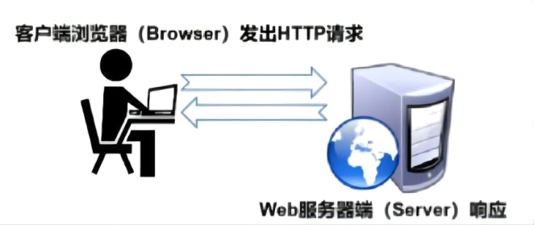

A. B/S B. C/S C. SQLite D. Flask

3. 小申受邀为一家实体书店开发一款小型管理信息系统，实现书店会员管理、购书自动结账、书本进货数量分析等功能。该小型书店管理信息系统的硬件配置之一为书本条形码扫描枪，它的作用是（ ）

A. 信息采集 B. 信息传输 C. 信息处理 D. 信息输出

4. 小申受邀为一家实体书店开发一款小型管理信息系统，实现书店会员管理、购书自动结账、书本进货数量分析等功能。该小型书店管理信息系统可以通过 APP 访问，APP 属于信息系统的（ ）

A. 硬件 B. 人 C. 软件 D. 数据

5. 小申受邀为一家实体书店开发一款小型管理信息系统，实现书店会员管理、购书自动结账、书本进货数量分析等功能。小申为该信息系统设计了诸多模块，例如：会员管理模块、用户购书自动结账模块、书本进货数量分析模块等，请你帮助小申再设计一个模块 ________

6. 小申受邀为一家实体书店开发一款小型管理信息系统，实现书店会员管理、购书自动结账、书本进货数量分析等功能。小申为该信息系统设计了诸多模块，例如：会员管理模块、用户购书自动结账模块、书本进货数量分析模块等，该信息系统结构中的服务器端需要配置一系列不同类型的文件，他们各司其职、共同协作。请协助小申根据文件类型把文件放至合适的位置。以下选项中匹配正确的是（ ）

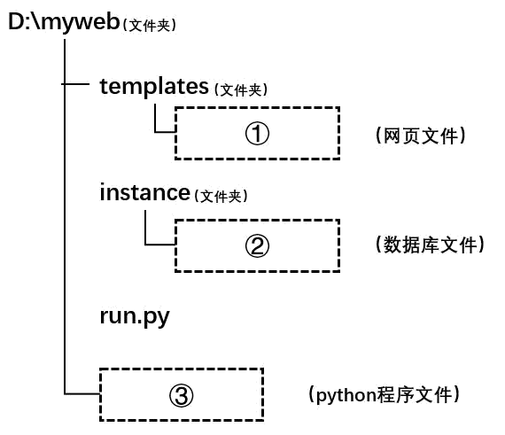

I. db. py II. index. html

III. p001. jpg IV. bookstore. sqlite3

A. ①IV；②I；③III B. ①II；②I；③IV

C. ①II；②IV；③I D. ①III，②II；③IV

7. 小申受邀为一家实体书店开发一款小型管理信息系统，实现书店会员管理、购书自动结账、书本进货数量分析等功能。小申使用Flask框架开发该信息系统，其中“到数据库中查看具体书籍价格”这一功能位于（ ）

A. 网络层 B. 用户界面层 C. 业务逻辑层 D. 数据访问层

8. 小申受邀为一家实体书店开发一款小型管理信息系统，实现书店会员管理、购书自动结账、书本进货数量分析等功能。小申想借助Flask框架实现该小型信息系统的各项功能。以下选项中代码匹配正确的是（ ）

|  |  |
| --- | --- |
| ___________①___________*#导入flask框架*  ___________②____________*#创建应用实例*  ___________③___________*#路由*  def index():  return o "Hello World!"  if __name__ == "__main__":  ________④____________*#启动服务* | I：@app route("/")  II：app. run()  III：app = Flask(__name__)  IV：from flask import Flask |

A. ①IV；②I；③III；④II B. ①IV；②III；③I；④II

C. ①IV；②II；③I；④III D. ①II，②I；③IV；④III

9. 小申受邀为一家实体书店开发一款小型管理信息系统，实现书店会员管理、购书自动结账、书本进货数量分析等功能。 小申要实现只要在地址栏中输入网址“http://127. 0. 0. 1:5000/bookadd”，就会在浏览器中显示“book. html”网页，则服务器端主控程序应该补充代码是（ ）

|  |
| --- |
| @app. route("____________①____________")  def bookadd():  return render_template("_____________②___________") |

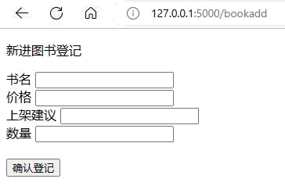

A. ① 127. 0. 0. 1:5000 ② /bookadd

B. ① 127. 0. 0. 1:5000 ② book. html

C. ① / ② /bookadd

D. ①/bookadd ② book. html

10. 小申受邀为一家实体书店开发一款小型管理信息系统，实现书店会员管理、购书自动结账、书本进货数量分析等功能。小申设计了数据表books，用于存储书本的基本信息。其中，name和price最合适的数据类型是（ ）

|  |  |  |  |  |
| --- | --- | --- | --- | --- |
| id | name | price | count | kind |
| 20220607000001 | 数据与计算 | 11.60 | 100 | 教材 |
| 20220607000002 | 人工智能 | 50.00 | 8 | 计算机 |
| …… | …… | …… | …… | …… |

A. Integer、Text B. Integer、Numeric C. Text、Integer D. Text、Numeric

11. 小申受邀为一家实体书店开发一款小型管理信息系统，实现书店会员管理、购书自动结账、书本进货数量分析等功能。小申设计了数据表books，用于存储书本的基本信息。书店每进一本新书，“小型书店管理信息系统”就会在 books 数据表中增加（ ）

|  |  |  |  |  |
| --- | --- | --- | --- | --- |
| id | name | price | count | kind |
| 20220607000001 | 数据与计算 | 11.60 | 100 | 教材 |
| 20220607000002 | 人工智能 | 50.00 | 8 | 计算机 |
| …… | …… | …… | …… | …… |

A. 一个字段 B. 一条记录 C. 一个属性 D. 一个主键

12. 小申受邀为一家实体书店开发一款小型管理信息系统，实现书店会员管理、购书自动结账、书本进货数量分析等功能。小申设计了数据表books，用于存储书本的基本信息。小申想在数据表books中查询计算机类书籍的剩余数量(count)，那么数据库将执行的SQL语句是：

|  |  |  |  |  |
| --- | --- | --- | --- | --- |
| id | name | price | count | kind |
| 20220607000001 | 数据与计算 | 11.60 | 100 | 教材 |
| 20220607000002 | 人工智能 | 50.00 | 8 | 计算机 |
| …… | …… | …… | …… | …… |

Select ___________ from __________Where______________

13. 小申受邀为一家实体书店开发一款小型管理信息系统，实现书店会员管理、购书自动结账、书本进货数量分析等功能。小申设计了数据表books，用于存储书本的基本信息。 若《人工智能》这本书又进货了30本，则以下最合适的数据库操作语句是（ ）

|  |  |  |  |  |
| --- | --- | --- | --- | --- |
| id | name | price | count | kind |
| 20220607000001 | 数据与计算 | 11.60 | 100 | 教材 |
| 20220607000002 | 人工智能 | 50.00 | 8 | 计算机 |
| …… | …… | …… | …… | …… |

A. Insert into books(name, count) values(‘人工智能’,38)

B. Insert into books(name, count) values(30,‘人工智能’)

C. Update books set count=30 where name=‘人工智能’

D. Update books set count=38 where name=‘人工智能’

14. 小申受邀为一家实体书店开发一款小型管理信息系统，实现书店会员管理、购书自动结账、书本进货数量分析等功能。小申在对该小型信息系统进行界面设计时，应考虑的是（ ）

A. 要符合用户的使用习惯 B. 尽量减少用户手工输入信息的操作

C. 界面的风格要统一 D. 满足信息系统功能的需要

15. 以下代码完成了用户购书总价的显示，关于该语句的解释错误的是（ ）

|  |
| --- |
| <p class="text-primary"> 购书总价：{{all_price}}</p> |

A. <p>…</p>定义了段落开始和段落结束

B. all_price可以用于显示程序返回的计算结果

C. “购书总价：”是动态文字

D. class 定义了字体的风格

16. 小申想分析某个月中小说、教材等书籍的销售百分比，适用的数据分析法是（ ）。

A. 对比分析法 B. 平均分析法 C. 结构分析法 D. 数量分析法

17. 小申想了解一年内计算机、教材等若干类书籍的销量，绘制了一个柱状图。请帮助小申完善以下程序，① ________，② _________，③ _________，④ _________。

|  |  |
| --- | --- |
| kind | sale |
| 小说 | 20000 |
| 诗歌 | 1500 |
| …… | …… |

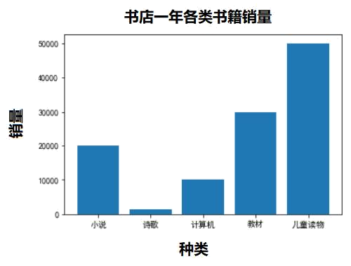

|  |
| --- |
| import pandas as pd  import matplotlib. pyplot as plt  df = pd. read_csv('sales. csv', encoding='ANSI') # 读取csv文件  plt. rcParams['font. sans-serif']= ['SimHei'] # 支持中文，用于正常显示中文标签  plt. __①___ ('书店一年各类书籍销量') # 添加图形标题  __②___ ('种类') # 添加图形x轴标题  __③___ ('销量') # 添加图形y轴标题  plt. bar(__④___) # 绘制柱状图  plt. show() |

18. 如下柱状图主要用来分析（ ）



A. 数据间的关系 B. 自变量特征和因变量特征之间的趋势关系

C. 数据在总数据中的占比 D. 各分组数据之间的数量比较

19. 小申将一个月内每天的书籍销售量绘制了箱形图，以下可以用于数据分析报告的是（ ）

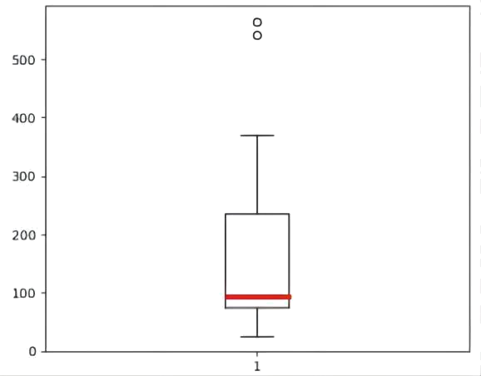

A. 有两天的销售量非常高

B. 这个月中销售量最大的一天，值在[300，400]之间

C. 这个月的书籍销售量中位数在100左右

D. 这个月中每天的销售量差异不大

20. 要检测数据是否存在异常值，除了可以使用箱型图，还可以使用的数据分析图有（ ）

A. 饼图 B. 柱状图 C. 散点图 D. 折线图

21. 小申最近在申请一个关于手机APP下载情况的课题，为此他从某移动数据分析平台上下载了2022年1-4月“中国区App热门应用下载榜”的部分数据。经初步整理，得到了名为“热门应用下载榜.csv”的数据文件，部分数据如下。请根据以上情境回答以下问题。

|  |  |  |  |  |  |
| --- | --- | --- | --- | --- | --- |
| APP名称 | 应用领域 | 1月下载量 | 2月下载量 | 3月下载量 | 4月下载量 |
| 微信 | 社交通讯 | 10515227 | 10586023 | 5595338 | 2612807 |
| QQ | 社交通讯 | 4840495 | 5549392 | 3270954 | 2196967 |
| 微博 | 社交通讯 | 1488020 | 1357479 | 1397596 | 1278586 |
| 拼多多 | 综合电商 | 7980282 | 5189566 | 6412028 | 4300543 |
| 京东 | 综合电商 | 2440802 | 2866637 | 2235491 | 2058659 |
| 美团 | 综合电商 | 2431001 | 2572887 | 1967273 | 1566847 |
| 饿了么 | 综合电商 | 1528579 | 1215251 | 1451845 | 1809349 |
| 叮咚买菜 | 综合电商 | 645569 | 603302 | 847805 | 2085682 |
| 得物 | 综合电商 | 3316854 |  | 1991585 | 1335633 |
| 淘宝 | 综合电商 | 4416424 | 4027143 | 2978742 | 1909709 |
| 快手 | 休闲娱乐 | 7940261 | 2519546 | 2744268 | 2058346 |
| 快手极速版 | 休闲娱乐 | 4046872 | 2157658 | 2633956 | 4003789 |
| 饿了么 | 综合电商 | 1528579 | 1215251 | 1451845 | 1809349 |
| 抖音 | 休闲娱乐 | 8754023 | 8739191 | 5335021 | 3140634 |
| 抖音极速版 | 休闲娱乐 | 3518013 | 3197681 | 2516428 | 5082916 |
| 王者荣耀 | 休闲娱乐 | 2838336 | 2322328 | 1857879 | 2314643 |
| 拼多多 | 综合电商 | 7980282 | 5189566 | 6412028 | 4300543 |
| 百度 | 浏览器 | 3297148 | 3368248 | 2471573 | 2145527 |
| 夸克 | 浏览器 | 2787658 | 1415321 | 2736426 | 6370253 |
| 爱奇艺 | 综合视频 | 2152280 | 2647844 | 2504231 | 2134187 |
| 哗哩哗哩 | 综合视频 |  | 1689264 | 1451845 | 1941582 |

（1）小申发现数据表中存在问题数据，他用python对这些数据进行整理，删除其中重复值和缺失值。以下能实现数据整理要求的是（ ）

|  |
| --- |
| import pandas as pd  # 读取csv文件  df = pd.read_csv("热门应用下载榜. csv", encoding="ANSI")  # 删除重复值，保留第一条记录  df = df. ______①______(subset=["APP 名称"], keep="______②_______", inplace=False)  # 删除有缺失值的行  df = df. ______③______(axis=0, how="______④_______",inplace=False)  # 保存整理后的数据表  df.to_csv("热门应用下载榜整理版. csv", encoding="ANSI") |

A. ①dropduplicates；②first；③drop_na；④any

B. ①drop_duplicates；②last；③dropna；④all

C. ①drop_duplicates；②first；③dropna；④any

D. ①dropduplicates；②last；③drop_na；④any

（2） 小申需要统计 4 月下载量最多的 APP，他编写了以下代码，则横线处可以实现上述功能的函数是（ ）。

|  |
| --- |
| import pandas aspd  # 读取csv文件  df = pd. read_csv("热门应用下载榜整理版. csv", encoding="ANSI")  # 4月下载量最多的APP  april = np. ______________(df["4月下载量"])  print(df[df["4月下载量"] == april]) |

A. min B. max C. mean D. value_counts

（3）为统计3月综合电商应用领域中下载量超过两百万的APP，下列筛选的条件表达式中正确的是（ ）。

A. df[(df["应用领域"]="综合电商") and (df["3月下载量"]>=2000000)]

B. df[(df["应用领域"]="综合电商") or (df["3月下载量"]>=2000000)]

C. df[(df["应用领域"]=="综合电商") | (df["3月下载量"]>=2000000)]

D. df[(df["应用领域"]=="综合电商") & (df["3月下载量"]>=2000000)]

（4）小申统计了下载榜中不同应用领域的APP所占的比例，绘制了如下饼图，请帮助小申完善以下程序，①______________【选填：min() / max() / sum() /value_counts()】，②____________。

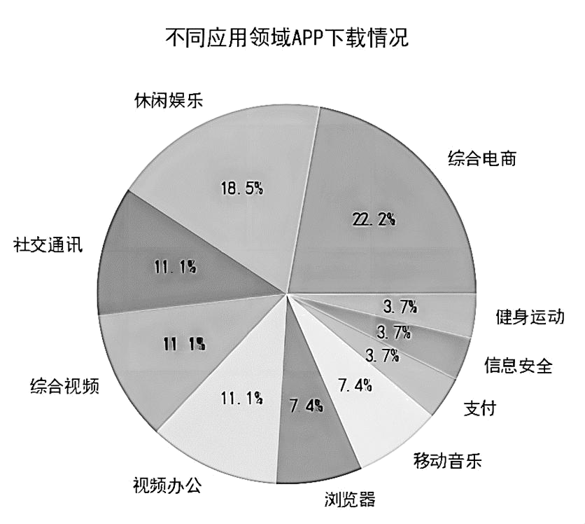

|  |
| --- |
| import pandas as pd  import matplotlib. pyplot as plt  plt. rcParams['font. sans-serif'] =['SimHei'] # 支持中文，用于正常显示中文标签  df = pd. read_csv("热门应用下载榜整理版. csv" encoding="ANSI") # 读取csv文件  category = df["应用领域"]. ______①_______ # 统计不同应用领域的APP数量  ______②_______(category, labels=category. index, autopct="%1. 1f%%") # 绘制饼图  plt. show() # 显示图形 |

22. 智能垃圾回收系统的“满溢提醒”功能是借助超声波传感器来获取相关数据。这种数据获取的方式属于（ ）

A. 智能识别 B. 自动采集 C. 自动控制 D. 人工输入

23. 在设计垃圾分拣机器人算法模型的过程中，通过对已标记样本的学习，训练得到模型，能够快速地对可回收物进行识别。这属于（ ）

A. 监督学习，回归 B. 非监督学习，分类

C. 监督学习，分类 D. 非监督学习，回归

24. 在机器学习过程中，可以使用欧氏距离来判断回收物测试数据的类型。其中，二维平面上点 a（x1，y1）与 b（x2，y2）之间的欧氏距离为：

学科网(www.zxxk.com)--教育资源门户，提供试卷、教案、课件、论文、素材以及各类教学资源下载，还有大量而丰富的教学相关资讯！

该计算两点间距离的方法属于（ ）

A. 数据 B. 信息 C. 知识 D. 智慧

25. 垃圾分拣机器人判断某回收物是否为易拉罐的简要过程如图所示，虚线框中算法的基本控制结构是（ ）

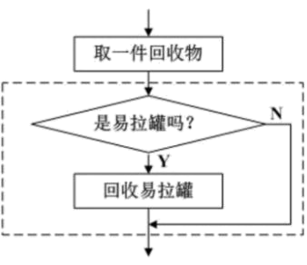

A. 顺序结构 B. 分支结构 C. 循环结构 D. 重复结构

26. 关于人工智能对社会发展的影响，以下表述正确的是（ ）

A. 人工智能的发展应尊重隐私保护，防止数据滥用

B. 人工智能正在改变着人类的学习和生活方式

C. 人工智能将减少人类追求知识的热情，阻碍社会发展

D. 人工智能的应用将人类从部分脑力劳动中解放出来

27. 在机器学习的过程中，有 1000 张各种各样的可回收物图片。某轮测试将其中 80%作为训练集，20%作为测试集。测试数据中共有 180 张图片被正确分类，则该轮机器学习的识别正确率为______________。

28. 智能垃圾回收机的“用户识别”功能，现在增加了“人脸识别”身份认证的功能。实现人脸识别的正确步骤是_____________________。 （填序号）

①提取人脸特征 ②获取人脸图像 ③确认用户身份 ④比对人脸特征库

29. 目前人工智能技术已应用到生活中的很多领域，以下能够体现人工智能应用的是（ ）。

A. 使用 E-mail 发送邮件 B. 通过软件识别所拍摄的植物

C. 应用语音识别技术点播歌曲 D. 用智能扫地机器人打扫房间

30. 若用K-近邻算法对可回收物数据集的测试数据进行分类，某个测试数据▲到训练数据的距离如图所示。当K值为5时，这个测试数据的分类结果为（ ）。

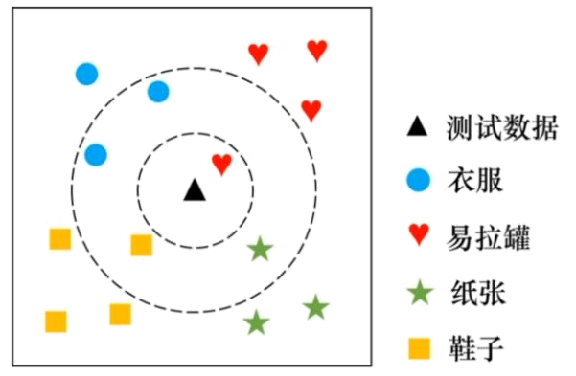

A. 纸张 B. 衣服 C. 鞋子 D. 易拉罐

31. 要实现人脸识别，必须先进行人脸检测，找到人脸在图像中的所在位置。小申希望能给检测到的人脸画红框，若 left、top、width、height 分别表示人脸框左上角的横纵坐标以及人脸框的宽度和高度，请你帮助小申补全以下代码（ ）。

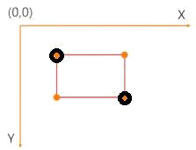

|  |
| --- |
| from PIL import image, imageDraw  img=Image. open(person. jpg)  draw=ImageDraw. Draw(img)  color=(255, ___(1)_____, 0) #color的参数值为（R，G，B）三元色的值  draw. rectangle((left, top, ___(2)___，___(3)___), outline=color) |

A. (1)0 (2)left+width (3)top+height

B. (1)255 (2)left+width (3)top-height

C. (1)0 (2)left-width (3)top-height

D. (1)255 (2)left-width (3)top+height

32. 智能手机具有独立的操作系统，独立的运行空间，可以由用户自行安装或卸载第三方服务商提供的软件。随着技术的发展，智能手机日益得到消费者的认可，市场不断壮大，数据显示，仅 2021 年一年，全球智能手机出货量就达到 13. 2 亿部。通常我们把智能手机归类于（ ）

A. 普通计算机 B. 专用计算机 C. 服务器 D. 移动终端

33. 国内某智能手机自动化生产线上，从送料到包装出货，每隔 28. 5 秒就可以生产出一台智能手机，组装时，采用人机结合的方式，机器完成大部分的工作。这属于人工智能领域中的 （ ）

A. 智能管理 B. 智能物流 C. 智能制造 D. 智能金融

34. 智能手机中存在对外界信息自动感应采集的元器件，例如距离、光线、温度、亮度等，我们称之为（ ）

A. 感应器 B. 传感器 C. 采集器 D. 接收器

35. 智能手机与普通计算机终端是有区别的，以下叙述错误的是（ ）

A. 智能手机和普通计算机终端软件系统互相完全兼容

B. 在内部结构上两者主要部件基本一致，工作原理也近似

C. 在输入环节，移动终端多使用触摸屏，用户通过虚拟键盘、手势操作等方式输入信息

D. 在输出环节，除了屏幕显示，移动终端还有提示音、震动等方式

36. 智能手机也属于计算机的一种，以下描述正确的是（ ）

A. 计算机硬件部分由五大逻辑部件组成，其中运算器和存储器合称为CPU

B. 当计算机运行一个程序时就是执行某一项指令

C. 智能手机的操作系统属于系统软件

D. 与普通计算机相比，移动终端操作系统对于多任务的支持比较强

37. 华为P9手机的部分参数如图所示。下列关于该款手机的描述错误的是（ ）

|  |  |
| --- | --- |
| 名称 | 基本参数 |
| 操作系统 | 华为 EMUI4. 1 + Android6. 0 |
| CPU | HUAWEI Kirin 955，八核，4*Cortex A72 2. 5GHz |
| 网络制式 | 支持移动/联通/电信4G+4G/3G/2G |
| 存储 | 运行内存3GB，机身内存32GB，最高支持128GB扩展SD卡 |
| 音频文件格式 | mp3、mp4、3gp、wma、ogg、amr、aac、flac、wav、midi、ra |
| 图片格式 | png、*gif（静态）、*bmp、*. webp、*. wbmp |

A. 处理器主频为2.5GHz B. 能运行基于Android6.0系统开发的APP软件

C. 存储容量最高为3GB D. 可浏览png格式的文件

